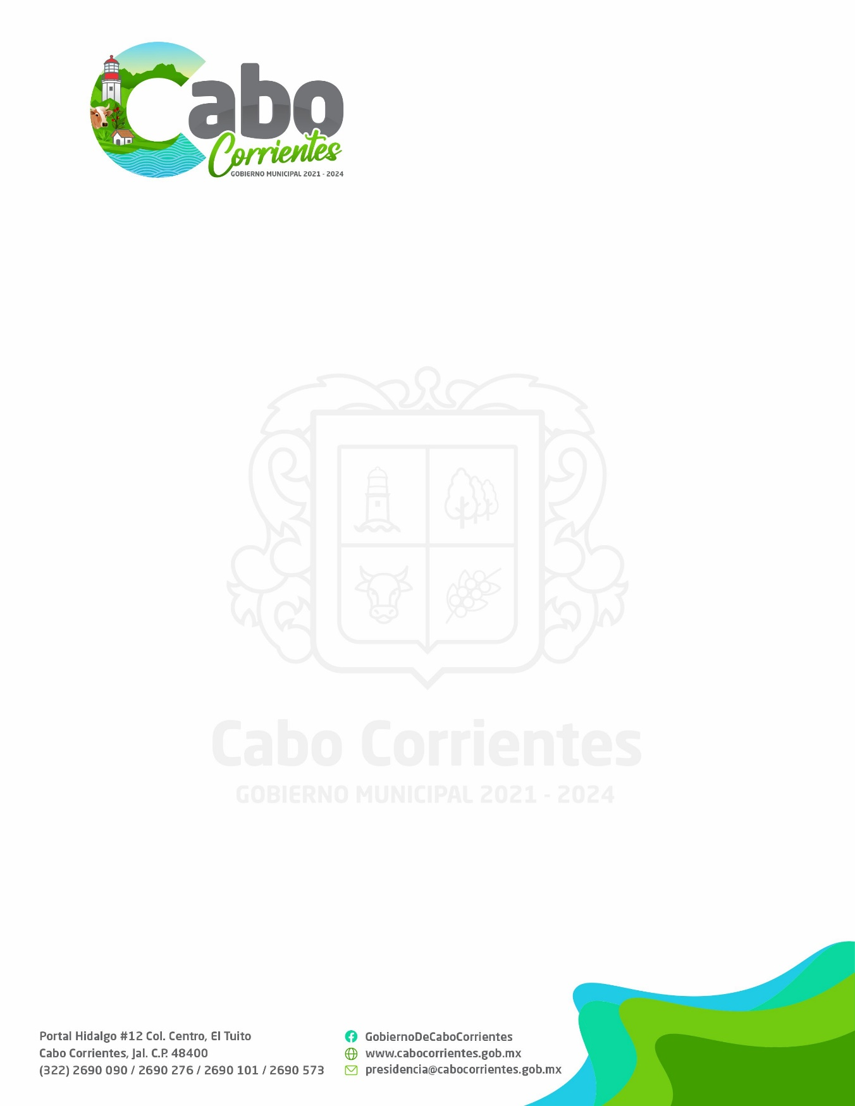
REPORTE DE ACTIVIDADES, SECRETARIA GENERAL
LIC.EDGAR RAMON IBARRA CONTRERAS.

El suscrito, Lic. Edgar Ramón Ibarra Contreras, Secretario General del H. Ayuntamiento de Cabo Corrientes, en funciones propias de mi cargo rindo el presente informe de actividades del periodo comprendido entre el 1ero de Abril al 30 de Junio del 2022.

REPORTE DE ACTIVIDADES DE OFICINA:
- Servicio a la ciudadanía de Lunes a Viernes con un horario de 09:00 am a 4:00 pm.
- Se elaboraron Oficios a las diferentes dependencias de este H. Ayuntamiento.
- Se elaboraron 7 Convocatorias para la celebración de Sesiones de Ayuntamiento.
- Se llevaron a cabo 10 sesiones de Ayuntamiento.
- Se elaboraron 10actas de cabildo.
- Se expidieron 343 Constancias de Domicilio.
- Se elaboraron 15 Constancias de Identidad.
- Se elaboraron 349 Certificaciones de copias.
- Se expidieron 155 certificaciones de firmas.
- Se atendieron 420 audiencias con personas que requerían algún servicio de este departamento.
REPORTE DE ACTIVIDADES OPERATIVO
ABRIL 2022
- Asistí a la sesión solemne celebrada el 01 de Abril del 2022.
- Asistí a la inauguración de la primera Expo Ganadera Cabo Corrientes 2022.
- Asistí a la inauguración de La exposición “El Umbral de David & Da Vinci” en casa de la cultura.
- Asistí a Sesión Ordinaria el día 07 de Abril del 2022.
- Asistí al arranque del operativo de Semana Santa conjunto de Protección Civil y Policía Municipal.

MAYO 2022
- Asistí a la inauguración de la Feria de la Salud en el Tuito.
- Asistí a la celebración del día de las madres.
- Asistí a la sesión ordinaria el día 18 de Mayo del 2022.
- Asistí al festejo del día de maestro, por parte del H. Ayuntamiento.
- Asistí a sesión ordinaria de la comisión Municipal de Urbanización, para aprobación de regularización de nuevos proyectos.
- Asistí a la entrega de uniformes completos a elementos de seguridad pública y protección civil municipal.

JUNIO 2022
- Asistí a la reunión ordinaria para llevar a cabo la declaración del consejo en sesión permanente, debido a la temporada de ciclones tropicales 2022.
- Asistí a la celebración del día del padre por parte del H. Ayuntamiento de Cabo Corrientes.

- Durante los 3 meses visite cada una de las delegaciones de este Municipio, para revisar distintos temas.

- Delegación Las Juntas y Los Veranos.
- Delegación Chacala.
- Delegación El Refugio Suchitlán.
- Delegación Mayto.
- Delegación Yelapa.

Asistí a varias reuniones de trabajo, audiencias y Firmas de Convenios Relacionados con el Municipio, con diferentes dependencias de Gobierno en las Ciudades de Puerto Vallarta y Guadalajara, Jalisco.

ATENTAMENTE
“2022, AÑO DE LA ATENCION INTEGRAL A NIÑAS, NIÑOS Y ADOLESCENTES CON CANCER EN JALISCO”
El Tuito, Municipio de Cabo Corrientes, Jalisco, A 08 de Agosto del 2022.

LIC. EDGAR RAMON IBARRA CONTRERAS
SECRETARIO GENERAL 2021-2024

